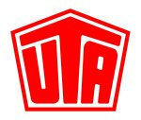
Presseinformation
Ansprechpartner für Rückfragen: Kay Otte +49 6027 509-106

UTA verstärkt Social-Media-Aktivitäten

- Kommunikationskanäle rund um aktuelle UTA-Themen
- Direkter Kunden-Dialog über Facebook, YouTube, Twitter & Co.

Kleinostheim – 23.06.2016. Die UNION TANK Eckstein GmbH & Co. KG (UTA) baut ihre Social-Media-Aktivitäten aus. Neben der Facebook-Fanpage, dem Twitterkanal und den Business-Plattformen Xing und LinkedIn stärkt der Tank- und Servicekartenanbieter seinen YouTube-Kanal und ist auf der Foto- und Videoplattform Instagram aktiv. Im Fokus des Kundendialogs stehen aktuelle Themen aus der Branche, Tipps und Trends sowie exklusive firmeninterne News und Services.

„Uns ist wichtig, auch über die Social-Media-Kanäle mit Kunden, Geschäftspartnern und allen weiteren interessierten Unternehmen aus der Branche in einen Dialog zu treten“, sagt Kay Otte, Marketing Director bei UTA. „Die Nutzer können hier mit uns auf direktem Weg kommunizieren, Fragen stellen oder Feedback geben, Inhalte kommentieren und mit Freunden teilen sowie sich untereinander austauschen.“ Neben Sachinformationen bietet UTA auf Facebook & Co deshalb auch einen Blick hinter die Kulissen des Unternehmens, unterhaltsame Inhalte sowie exklusive Gewinnspiele und Umfragen. Beispielsweise stellt UTA auf YouTube in kurzen Video-Clips den Internet-Exklusivbereich, die Unternehmenshistorie und Aktionen wie die mobilen OBU-Übergabestationen an der belgischen Grenze vor. Ergänzend zur Kunden-Hotline bieten die Social-Media-Kanäle damit einen deutlichen Mehrwert für die netzaffine Zielgruppe.

„UTA will die Chancen der sozialen Medien intensiver nutzen, den Dialog im Netz aktiv gestalten und näher an die Kunden heranrücken“, so Otte. „Auch wenn die sozialen Medien in der Logistik- und Transportbranche noch deutlichen Nachholbedarf haben, sind sie aus dem Leben vieler Internet-Nutzer nicht mehr wegzudenken.“ Immerhin setzen laut einer aktuellen Umfrage der Aachener Inform GmbH mittlerweile 62 Prozent der Logistikverantwortlichen in Deutschland Social-Media-Tools für geschäftliche Zwecke ein. Allerdings hauptsächlich für die Öffentlichkeitsarbeit oder zur Verbesserung des Kundenbeziehungsmanagements, weniger für die Kommunikation logistischer Prozesse. Immerhin gab über die Hälfte der Befragten an, dass sie Handlungsbedarf in ihrem Unternehmen erkannt haben.

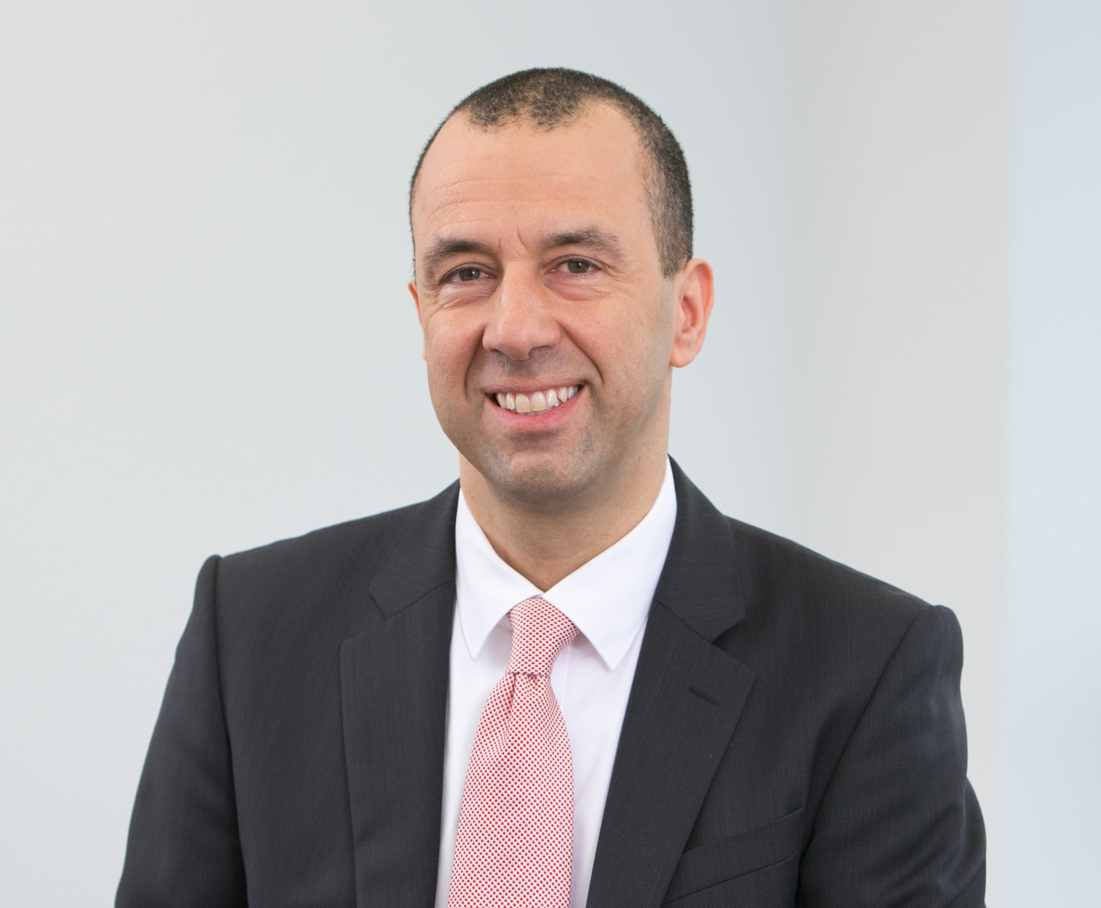
Bildunterschrift:
Kay Otte, Marketing Director bei UTA

Über UNION TANK Eckstein
UNION TANK Eckstein GmbH & Co. KG (UTA) zählt zu den führenden Anbietern von Tank- und Servicekarten in Europa. Über das UTA-Kartensystem können gewerbliche Kunden an über 53.000 Stationen in 40 europäischen Ländern markenunabhängig und bargeldlos tanken sowie weitere Leistungen der Unterwegsversorgung nutzen. Dazu zählen unter anderem die Mautabrechnung, Werkstattleistungen, Pannen- und Abschleppdienste sowie die Rückerstattung von Mehrwert- und Mineralölsteuer. Das Unternehmen, das 1963 von Heinrich Eckstein gegründet wurde, ist mit 51 Prozent mehrheitlich in Familienbesitz (repräsentiert durch die Familien Eckstein und van Dedem), weitere Anteilseigner sind Edenred SA (34 Prozent) und die Daimler AG (15 Prozent). Der Hauptsitz befindet sich in Kleinostheim/Main. Rund 400 Mitarbeiter erwirtschaften im UTA-Verbund einen Jahresumsatz von knapp 2,6 Milliarden Euro. UTA wurde bereits zum zehnten Mal in Folge vom Beratungsunternehmen ServiceRating, dem Mannheimer Institut für Marktorientierte Unternehmensführung (IMU), dem Meinungsforschungsinstitut YouGov und der Wirtschaftszeitung Handelsblatt zu einem der kunden- und serviceorientiertesten Dienstleister Deutschlands gewählt. UTA teilt Inhalte auf www.uta.com sowie Facebook, Twitter, LinkedIn, YouTube, XING und Instagram.

Abdruck kostenfrei, Beleg erbeten.
UNION TANK Eckstein GmbH & Co. KG, Kay Otte, Marketing Director
Heinrich-Eckstein-Straße 1, D-63801 Kleinostheim/Main, Telefon: +49 6027 509-106
E-Mail: kay.otte@uta.com

